鲁东大学信息与电气工程学院

实 验 报 告

（2021- 2022学年第 二 学期）

课程名称 人机交互的软件工程方法

实验题目 实验6+7

专 业 软件工程

班 级 1901

姓 名 张文卓

学 号 20191802118

实验题目 | 实验6+7
题目来源 | 1、必修√ 2、选修 3、自拟（设计） 4、专题
一、实验目的及要求
可以设计出合理的任务历程，并且绘制任务历程相关页面
实验内容：
设计每个需求的任务历程
根据任务历程设计交互页面
二、实验仪器设备与软件环境
实验仪器设备：
Windows 11

软件环境：
Axure RP 10
三、实验过程及实验结果分析
（包括实验原理、步骤、数据、图表、结果及分析。软件类实验应写出程序代码；硬件类实验画出电路原理图（或逻辑框图）、列出实验数据，并对实验结果进行分析）

云盘app文件清理任务历程：
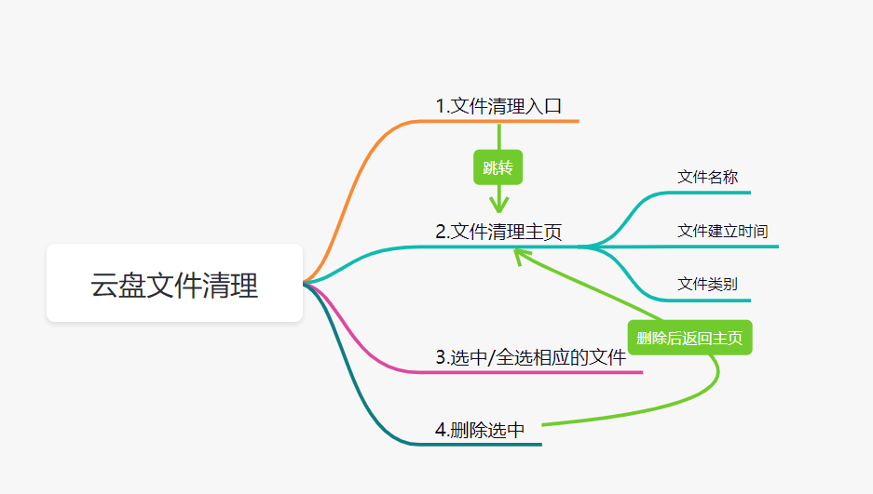

1.

- 文件清理入口：

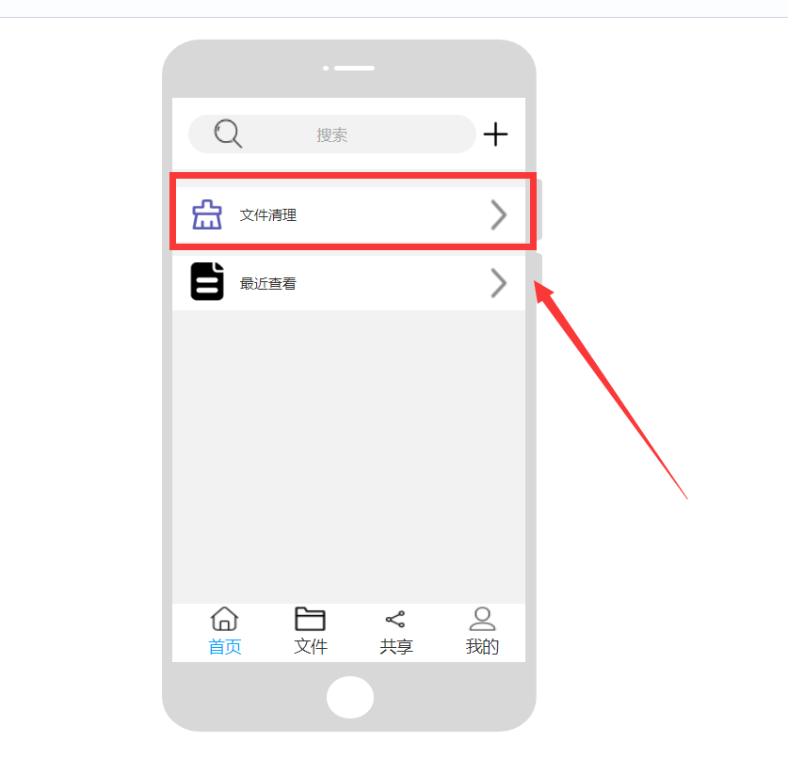

2．文件清理主页：

文件清理主页可以根据所需选中相应的文件或者全选所有文件并删除选中。
具体如下图；
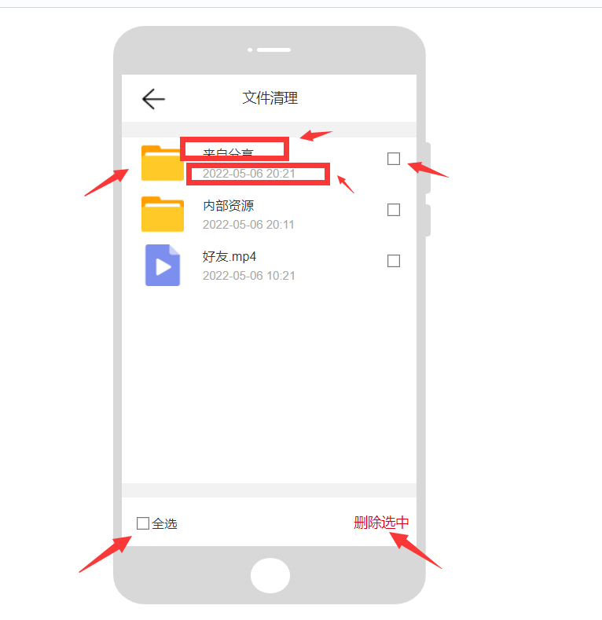

- 选中/全选相应的文件：

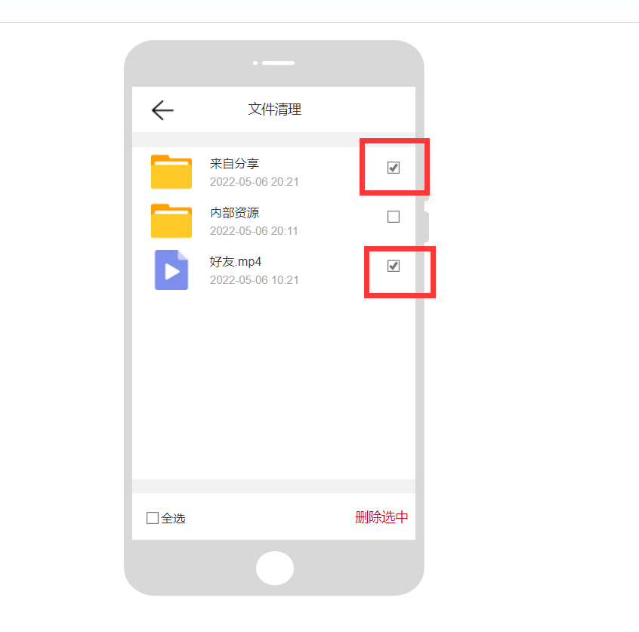

- 删除选中的文件：

根据所选中的文件点击删除选中后即可删除相应的文件。
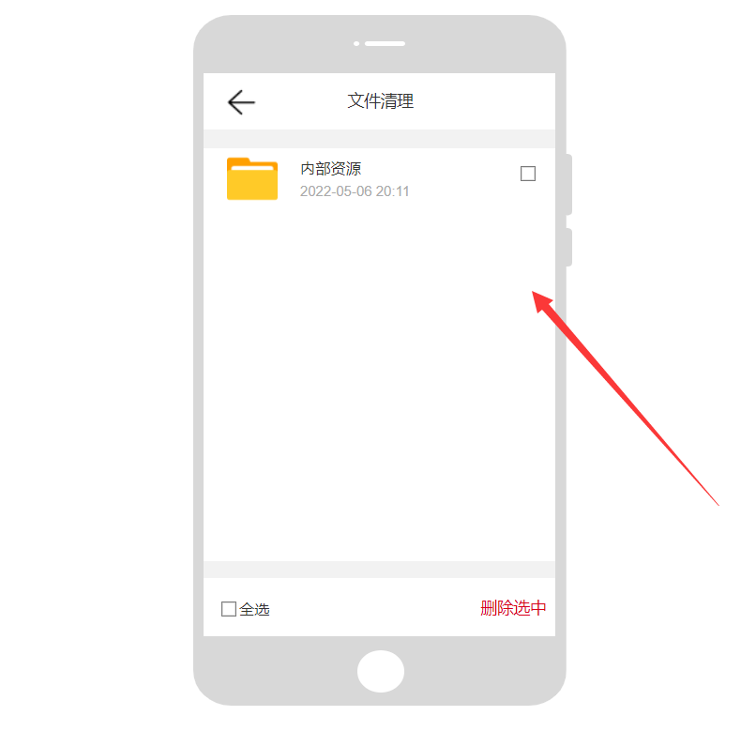

云盘app 添加好友任务历程
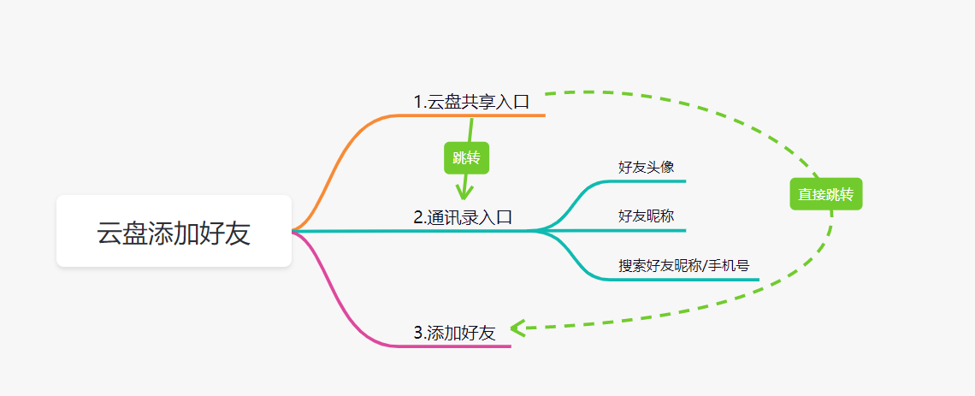

- 云盘共享入口
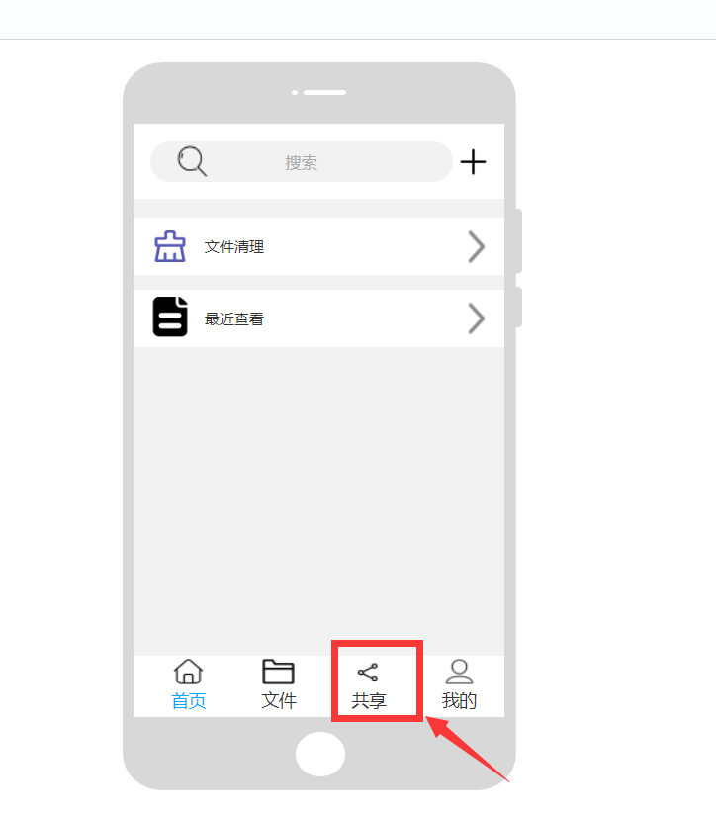

- 通讯录入口
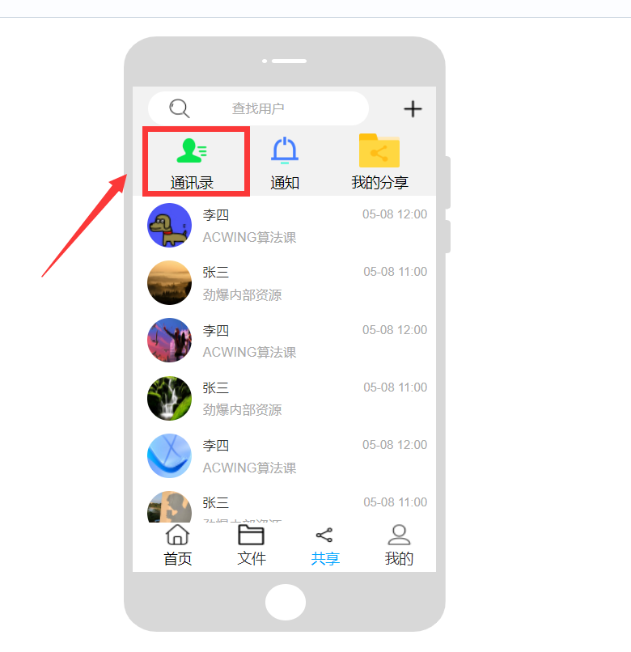
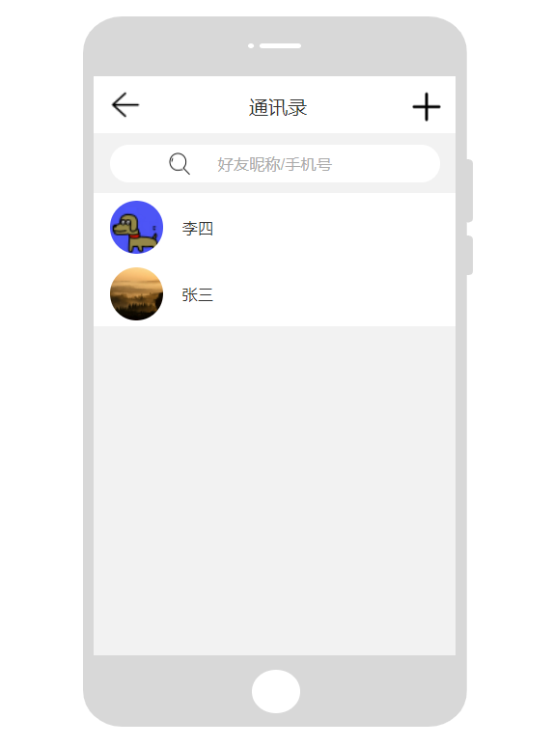

3．添加好友：
根据手机号/邮箱添加：
